**[安装npm及cnpm(Windows)](http://www.cnblogs.com/yominhi/p/7039795.html)**

使用工具：

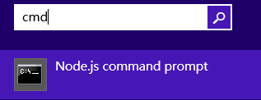

### 【工具官网】

Node.js : <http://nodejs.cn/>

淘宝NPM: <https://npm.taobao.org/>

### 【安装步骤】

### 安装node.js

[关于npm的使用](https://www.runoob.com/nodejs/nodejs-npm.html)

1.前往[node.js官网](http://nodejs.cn/download/)下载并安装工具，这里安装路径选到D盘，D:\Program Files\nodejs

 安装完毕在命令行输入以下命令测试是否安装成功，正确会出现版本号

|  |  |
| --- | --- |
| 1 | npm -v |

2.改变原有的环境变量，

  (1)我们要先配置npm的全局模块的存放路径以及cache的路径，例如我希望将以上两个文件夹放在NodeJS的主目录下，便在NodeJs下建立"node_global"及"node_cache"两个文件夹，输入以下命令改变npm配置

|  |  |
| --- | --- |
| 1  2 | npm config set prefix "C:\Program Files\nodejs\node_global"  npm config set cache "C:\Program Files\nodejs\node_cache" |

  (2)在系统环境变量添加系统变量NODE_PATH，输入路径D:\Program Files\nodejs\node_global\node_modules，此后所安装的模块都会安装到改路径下

  (3)在命令行输入以下命令试着安装express（注：“-g”这个参数意思是装到global目录下，也就是上面说设置的“D:\Program Files\nodejs\node_global”里面。）

|  |  |
| --- | --- |
| 1 | npm install express -g |

 安装完毕后可以看到.\node_global\node_modules\express 已经有内容

  (4)在命令行输入node进入编辑模式，输入以下代码测试是否能正常加载模块：

|  |  |
| --- | --- |
| 1 | require('express') |

 假设成功，可以看到有输出。假设出错，检查NODE_PATH的路径。

### 二、安装淘宝npm（cnpm）

 1.安装cnpm

   (1)输入以下命令

|  |  |
| --- | --- |
| 1 | npm install -g cnpm --registry=https://registry.npm.taobao.org |

   (2)输入cnpm -v输入是否正常，这里肯定会出错。

|  |  |
| --- | --- |
| 1 | cnpm -v |

   (3)添加系统变量path的内容

因为cnpm会被安装到D:\Program Files\nodejs\node_global下，而系统变量path并未包含该路径。在系统变量path下添加该路径即可正常使用cnpm。文件夹里含有如下类似的文件。

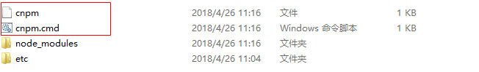

### 关于cnpm的使用

#### 安装模块

从 [registry.npm.taobao.org](http://registry.npm.taobao.org/) 安装所有模块. 当安装的时候发现安装的模块还没有同步过来, 淘宝 NPM 会自动在后台进行同步, 并且会让你从官方 NPM [registry.npmjs.org](http://registry.npmjs.org/) 进行安装. 下次你再安装这个模块的时候, 就会直接从 淘宝 NPM 安装了.

$ cnpm install [name]

#### 同步模块

直接通过 sync 命令马上同步一个模块, 只有 cnpm 命令行才有此功能:

$ cnpm sync connect

当然, 你可以直接通过 web 方式来同步: [/sync/connect](http://npm.taobao.org/sync/connect)

$ open https://npm.taobao.org/sync/connect

#### 其它命令

支持 npm 除了 publish 之外的所有命令, 如:

$ cnpm info connect

**淘宝镜像**

